Информационные технологии в профессиональной деятельности

Ссылка на информационный ресурс | Обложка | Наименование разработки в электронной форме | Примечания
учебные издания для среднего профессионального образования
Издательский центр «Академия»  Электронная библиотека  https://academia-library.ru/ | 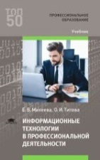 | Михеева, Е. В. Информационные технологии в профессиональной деятельности : учебник / Е. В. Михеева, О. И. Титова. – 5-е изд., испр. – Москва : Академия, 2021. – 410, [1] с. : ил., табл. – (Профессиональное образование) (ТОП 50). – ISBN 978-5-4468-9943-2. – Текст : электронный // Издательский центр «Академия» : [сайт]. – URL: https://academia-moscow.ru/reader/?id=553019 (дата обращения: 01.06.2022). – Режим доступа: для авторизир. пользователей. | доступ  до 31 мая 2025 года  ПООП 23.02.07
Издательский центр «Академия»  Электронная библиотека  https://academia-library.ru/ | 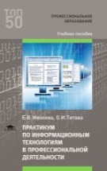 | Михеева, Е. В. Практикум по информационным технологиям в профессиональной деятельности : учебное пособие / Е. В. Михеева, О. И. Титова. – 5-е изд., испр. – Москва : Академия, 2021. – 286, [1] с. : ил., табл. – (Профессиональное образование) (ТОП 50). – ISBN 978-5-4468-9942-5. – Текст : электронный // Издательский центр «Академия» : [сайт]. – URL: https://academia-moscow.ru/reader/?id=549413 (дата обращения: 01.06.2022). – Режим доступа: для авторизир. пользователей. | доступ  до 31 мая 2025 года  ПООП 23.02.07
ZNANIUM.COM  Электронно-библиотечная система  https://znanium.com/ | 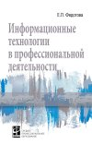 | Федотова, Е. Л. Информационные технологии в профессиональной деятельности : учебное пособие / Е. Л. Федотова. – Москва : ФОРУМ : ИНФРА-М, 2024. – 366 с. : ил. – (Среднее профессиональное образование). – ISBN 978-5-16-106258-6. – Текст : электронный // Znanium.com : электронно-библиотечная система : [сайт]. – URL: https://znanium.com/catalog/product/2079929 (дата обращения: 03.07.2023). – Режим доступа: для авторизир. пользователей.
ZNANIUM.COM  Электронно-библиотечная система  https://znanium.com/ | 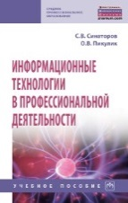 | Синаторов, С. В. Информационные технологии в профессиональной деятельности : учебное пособие / С. В. Синаторов, О. В. Пикулик. – Москва : ИНФРА-М, 2022. – 275, [1] с. : ил. – (Среднее профессиональное образование). – ISBN 978-5-16-107439-8. – Текст : электронный // Znanium.com : электронно-библиотечная система : [сайт]. – URL: https://znanium.com/catalog/product/1092991 (дата обращения: 22.10.2021). – Режим доступа: для авторизир. пользователей.
ZNANIUM.COM  Электронно-библиотечная система  https://znanium.com/ | 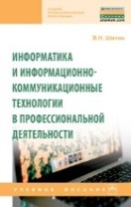 | Шитов, В. Н. Информатика и информационно-коммуникационные технологии в профессиональной деятельности : учебное пособие / В. Н. Шитов. – Москва : ИНФРА-М, 2022. – 247 с. – (Среднее профессиональное образование). – ISBN 978-5-16-107146-5. – Текст : электронный // Znanium.com : электронно-библиотечная система : [сайт]. – URL: https://znanium.com/catalog/product/995608 (дата обращения: 11.10.2021). – Режим доступа: для авторизир. пользователей.
ZNANIUM.COM  Электронно-библиотечная система  https://znanium.com/ | 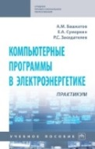 | Башкатов, А. М. Компьютерные программы в электроэнергетике: практикум : учебное пособие / А. М. Башкатов, Е. А. Сумеркин, Р. С. Заседателев. – Москва : ИНФРА-М, 2021. – 455 с. – (Среднее профессиональное образование). – ISBN 978-5-16-108136-5. – Текст : электронный // Znanium.com : электронно-библиотечная система : [сайт]. – URL: https://znanium.com/catalog/product/1048798 (дата обращения: 01.03.2021). – Режим доступа: для авторизир. пользователей.
ЮРАЙТ  Образовательная платформа  https://urait.ru/ | 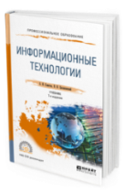 | Советов, Б. Я. Информационные технологии : учебник / Б. Я. Советов, В. В. Цехановский. – 7-е изд., перераб. и доп. – Москва : Юрайт, 2024. – 327 с. – (Профессиональное образование). – ISBN 978-5-534-06399-8. – Текст : электронный // Юрайт : образовательная платформа : [сайт]. – URL: https://urait.ru/bcode/536599 (дата обращения: 03.02.2024). – Режим доступа: для авторизир. пользователей.
ЮРАЙТ  Образовательная платформа  https://urait.ru/ | 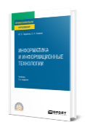 | Гаврилов, М. В. Информатика и информационные технологии : учебник / М. В. Гаврилов, В. А. Климов. – 5-е изд., перераб. и доп. – Москва : Юрайт, 2024. – 355 с. – (Профессиональное образование). – ISBN 978-5-534-15930-1. – Текст : электронный // Юрайт : образовательная платформа : [сайт]. – URL: https://urait.ru/bcode/536598 (дата обращения: 24.01.2024). – Режим доступа: для авторизир. пользователей.
ЮРАЙТ  Образовательная платформа  https://urait.ru/ | 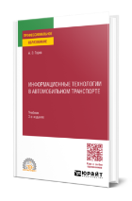 | Горев, А. Э. Информационные технологии в автомобильном транспорте : учебник / А. Э. Горев. – 3-е изд., перераб. и доп. – Москва : Юрайт, 2024. – 314 с. – (Профессиональное образование). – ISBN 978-5-534-17328-4. – Текст : электронный // Юрайт : образовательная платформа : [сайт]. – URL: https://urait.ru/bcode/538367 (дата обращения: 12.02.2024). – Режим доступа: для авторизир. пользователей. | ПООП 23.02.07
ЛАНЬ.  Электронно-библиотечная система  http://e.lanbook.com/ | 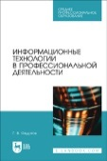 | Федотов, Г. В. Информационные технологии в профессиональной деятельности / Г. В. Федотов. – Санкт-Петербург : Лань, 2024. – 136 с. – ISBN 978-5-507-48044-9. – Текст : электронный // Лань : электронно-библиотечная система : [сайт]. – URL: https://e.lanbook.com/book/362834 (дата обращения: 08.11.2023). – Режим доступа: для авторизир. пользователей.
ЛАНЬ.  Электронно-библиотечная система  http://e.lanbook.com/ | 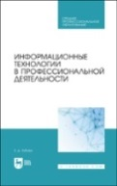 | Зубова, Е. Д. Информационные технологии в профессиональной деятельности : учебное пособие / Е. Д. Зубова. – 3-е изд., стер. – Санкт-Петербург : Лань, 2024. – 212 с. – ISBN 978-5-507-47558-2. – Текст : электронный // Лань : электронно-библиотечная система : [сайт]. – URL: https://e.lanbook.com/book/388985 (дата обращения: 15.02.2024). – Режим доступа: для авторизир. пользователей.
ЛАНЬ.  Электронно-библиотечная система  http://e.lanbook.com/ |  | Неволин, Д. Г. Информационные технологии в сфере перевозок, технической эксплуатации и сервиса автомобилей : учебное пособие / Д. Г. Неволин. – Екатеринбург : Уральский государственный университет путей сообщения, 2023. – 143 с. – ISBN 978-5-94614-518-3. – Текст : электронный // Лань : электронно-библиотечная система : [сайт]. – URL: https://e.lanbook.com/book/369494 (дата обращения: 01.12.2023). – Режим доступа: для авторизир. пользователей.
ЛАНЬ.  Электронно-библиотечная система  http://e.lanbook.com/ | 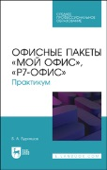 | Бурняшов, Б. А. Офисные пакеты «Мой Офис», «Р7-Офис». Практикум / Б. А. Бурняшов. – Санкт-Петербург : Лань, 2023. – 136 с. – ISBN 978-5-507-45495-2. – Текст : электронный // Лань : электронно-библиотечная система : [сайт]. – URL: https://e.lanbook.com/book/302636 (дата обращения: 01.03.2023). – Режим доступа: для авторизир. пользователей.
учебные издания для высшего образования
ЛАНЬ.  Электронно-библиотечная система  http://e.lanbook.com/ |  | Иванов, А. С. Информационные и цифровые технологии на автомобильном транспорте : учебное пособие / А. С. Иванов. – Пенза : Пензенский государственный аграрный университет, 2021. – 207 с. – Текст : электронный // Лань : электронно-библиотечная система : [сайт]. – URL: https://e.lanbook.com/book/271013 (дата обращения: 04.11.2022). – Режим доступа: для авторизир. пользователей.

